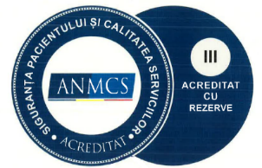
CONSILIUL ETIC
SPITALUL GENERAL C.F. GALAȚI

LISTA HOTĂRÂRILOR ȘI AVIZELOR EMISE DE CONSILIUL ETIC
2025

Nr.  crt. | Aviz/Hotărâre  Nr./data | Conținutul documentului
1 | HOTĂRÂREA NR. 1 din 22.01.2025 | Sesizarea nr. 13685/23/17.12.2024
2 | AVIZUL NR. 1 din 04.02.2025 | Sesizarea nr. 702/09/28.01.2025
3 | HOTĂRÂREA NR. 2 din 12.05.2025 | Avizarea Regulamentului Intern al Spitalului General CF Galați
4 | HOTĂRÂREA NR. 3 din 04.06.2025 | Sesizarea nr. 5576/21/28.05.2025  Sesizarea nr. 5577/22/28.05.2025  Sesizarea nr. 5491/20/27.05.2025
5 | AVIZUL NR. 2 din 18.06.2025 | Sesizarea nr. 5491/20/27.05.2025
6 | AVIZUL NR. 3 din 21.10.2025 | Sesizarea nr. 10490/43/10.10.2025
7 | HOTĂRÂREA NR. 4 din 02.12.2025 | Avizarea Actul Adițional nr. 1/2025 de modificare și completare a Regulamentului Intern al Spitalului General CF Galați aprobat pe anul 2025.

